TRANSZENTRALA1
PINACAPODISTRIA

27.10 – 17.11.2006
e-caffee Pina
Gregorciceva 43
Koper Capodistria

OTVORITEV / L'INAUGURAZIONE

27.OKT
20.00H

PROGRAM:

20:00
APERITIV

21:00
TRIALOG 2001
(SOLARIS TITAN 2001)
SPACETIME CONTINUUM

BY
ZOIS VON CRES

22:00
TRANSZENTRALA 0 ROG LAIBACH
DOC.

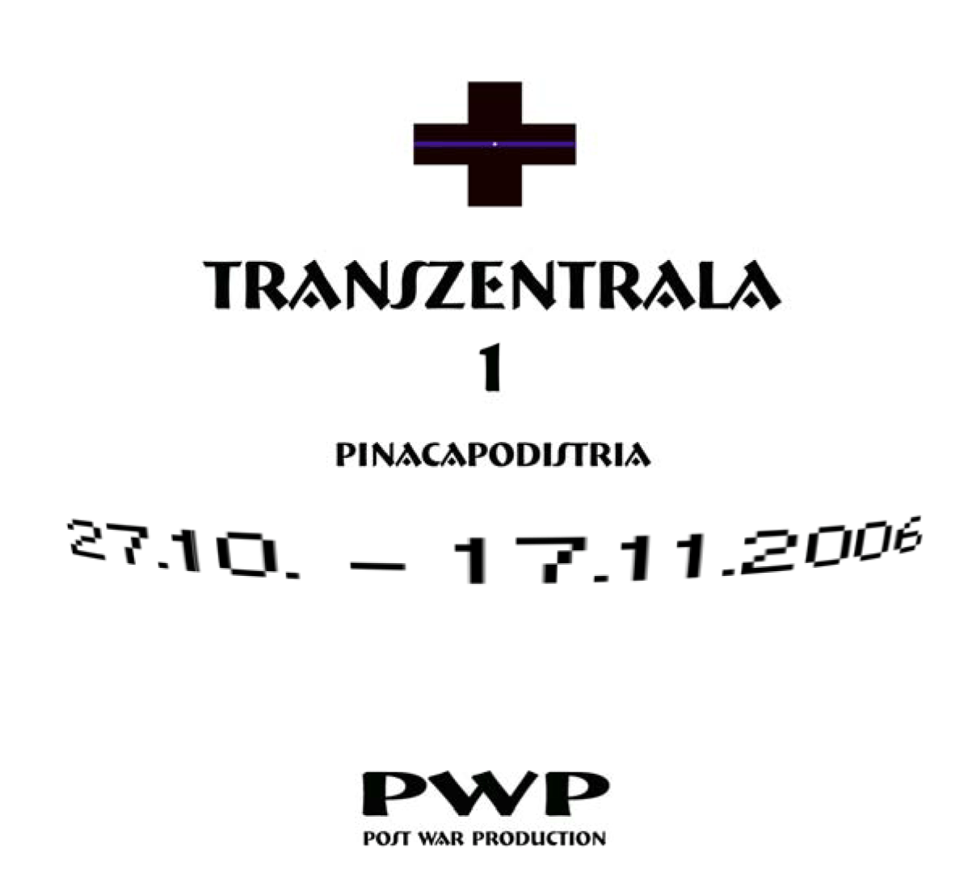

Transzentrala je znanstveno/umetniski experiment.
je prostor/cas zlitosti vseh dimenzij existence.
je pot…

transzentrala gre preko.
razsirja prostor.
Svobode.

gre cez.
In to brez zadrzkov.

v extaticni igri duha,
ki imaginira neskoncnost.

V cisti radosti potovanja…

TRANS lat.: preko, preckati nekaj; transcendirati;

